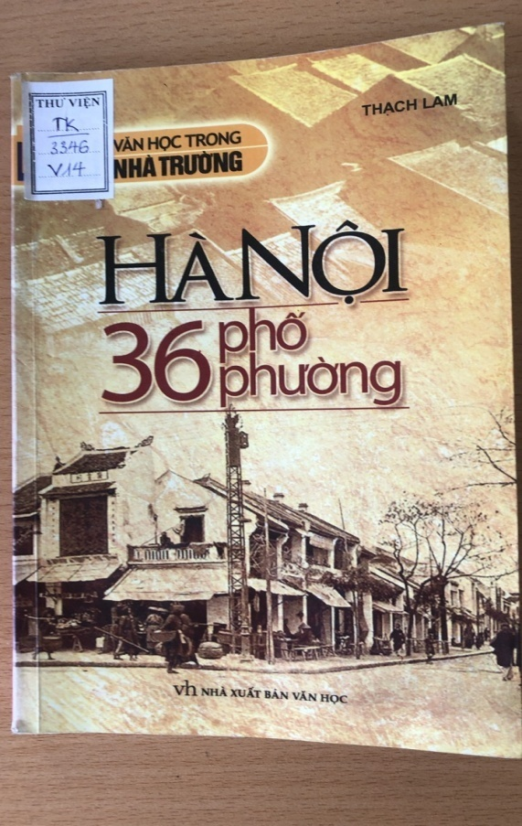 | BÀI GIỚI THIỆU SÁCH THÁNG 10– 2020  CHỦ ĐIỂM: “ Hưởng ứng Kỷ niệm 1010 năm Thăng Long – Hà Nội ”  Sách được giới thiệu  “HÀ NỘI 36 PHỐ PHƯỜNG”  Tác giả:Thạch Lam  Nhà xuất bản: Văn học  I. Thời gian giới thiệu: Từ ngày 01/10/2020  II. Người giới thiệu: Cô giáo, CTV thư viện: Nguyễn Thị Thảo Anh  III. Đối tượng: Giáo viên và học sinh toàn trường  IV. Hình thức giới thiệu: Đăng tải trên trang Web + Bảng tin thư viện  V. Thông tin thư mục: Hà Nội 36 phố phường/Thạch Lam.- H.: Văn học, 2010; 20cm.

Kính thưa các thầy cô giáo cùng toàn thể các em học sinh thân mến!
Vậy là cái nóng thiêu đốt, ngột ngạt của mùa hè đã đi qua rồi, tiết trời ôn hòa đang tràn ngập khắp phố phường Hà Nội, đặc biệt là vào ban đêm và sáng sớm báo hiệu sự bắt đầu của mùa thu. Các em có thấy hàng cây dọc bên đường hay trong trường của chúng mình bắt đầu lãng đãng có lá vàng rơi trong không gian dịu nhẹ, thoang thoảng hương cốm mới gói trong lá sen, mùi thơm của cây cỏ hoa lá và mùi hoa sữa nồng nàn đặc trưng của mùa thu Hà Nội không nhỉ? Người ta bảo, để thấy Hà Nội đẹp hãy đợi đến mùa thu. Chúng mình có đồng ý với quan điểm đó không?
Các em học sinh thân mến!
Lịch sử Thăng Long – Hà Nội đâu chỉ mang trong mình những câu chuyện thấm đẫm màu sắc huyền thoại, với những truyền thuyết dân gian hư – thực đan xen mang đầy vẻ huyền ảo mà các em đã được đọc như truyền thuyết An Dương Vương xây thành Cổ Loa, Phù Đổng thiên vương, Chu Văn An và những đứa con của thủy thần,… Mà nó còn là một vùng đất có truyền thống lịch sử văn hóa phong phú và đặc sắc mang đậm hồn của dân tộc, những phong tục, tập quán đặc trưng của người dân sống ở Thủ đô. Hôm nay, nhân dịp kỷ niệm 1010 năm Thăng Long – Hà Nội, thư viện Trường Tiểu học Thượng Thanh xin trân trọng giới thiệu tới quý thầy, cô và các em học sinh cuốn sách “Hà Nội 36 phố phường” của nhà văn Thạch Lam, do nhà xuất bản Văn học thẩm định và xuất bản vào năm 2010. Sách được in 1500 bản, với khổ sách 13 x 20cm. Sách gồm 5 phần chính:
Phần thứ 1: Hà Nội băm sáu phố phường , tập hợp 21 bài ký nhỏ như hai mươi mốt bức họa đầy hoài niệm mang hình bóng Hà Nội xưa;
Phần thứ 2: Hà Nội ban đêm, tập hợp 8 bài phóng sự về các tệ nạn ở Hà Nội;
Phần thứ 3: Trẻ con lấy vợ;
Phần thứ 4: Trước tết và sau tết;
Phần thứ 5: Nghe hát quan họ một đêm ở Lũng Giang.
Các em học sinh thân mến!
Điểm chung nhất trong các truyện của Thạch Lam là dễ đọc, dễ hiểu, nhưng không dễ quên. Giọng văn của Thạch Lam giản dị tới mức tưởng như ai cũng có thể viết được, nhưng đố ai viết được như Thạch Lam, bởi sự giản dị ấy lại chính

là đỉnh cao của nghệ thuật sử dụng ngôn từ. “Hà Nội 36 phố phường” không viết về một danh nhân văn hóa hay một thắng cảnh, địa danh nào, mà chủ yếu viết về đời sống sinh hoạt hàng ngày, với các câu chuyện về những mảnh đời, số phận khác nhau của những người phụ nữ vất vả, lo toan với cuộc sống “cơm áo gạo tiền” như bà cụ bán xôi, cô bán hàng nước… Ngoài ra, tác giả còn đi sâu về những thức quà chỉ riêng Hà Nội mới có, đôi khi đó chỉ là những thứ quà rất đỗi bình thường mà chúng mình vẫn thường gặp trong sinh hoạt hàng ngày như bún, xôi, phở, bánh khảo, kẹo lạc, bánh đậu, cốm… Đặc biệt, “Cốm” được Thạch Lam miêu tả “là thức quà riêng biệt của đất nước, là thức dâng của những cánh đồng lúa bát ngát xanh, mang trong hương vị thanh khiết của đồng quê nội cỏ Việt Nam”.Những thứ tưởng chừng đơn giản vậy thôi nhưng lại có một sức hút, khiến người ta sẵn sàng bỏ công, bỏ sức để được thưởng thức.
Các em biết không? Năm 2000, chỉ sau 4 ngày thăm Việt Nam, cựu Tổng thống Mỹ Bill Clinton đã biến “Phở” trở thành hiện tượng ẩm thực toàn cầu. Kể từ thời điểm đó, hễ nhắc đến Phở là thế giới gọi tên Việt Nam chúng mình đấy. Còn một chuyện nữa, Cô muốn bật mí với các em. Chắc hẳn chúng ta đều đã từng nghe đài, tivi và báo chí nhắc nhiều đến cái tên Obama rồi đúng không? Ông là vị tổng thống da màu đầu tiên của nước Mỹ đấy, các em ạ. Ngày 23/5/2016, hình ảnh ngài Tổng thống Obama và vị ẩm thực gia nổi tiếng Anthony Bourdain cùng ngồi trong một quán nhỏ bình dân của Hà Nội để ăn bữa tối chỉ có duy nhất một món “Bún chả” và uống thẳng bia hơi Hà Nội từ chai, cảm nhận vẻ đẹp ẩm thực của Việt Nam nói chung và Hà Nội nói riêng khiến người xem vô cùng thích thú bởi nét “phủi bụi” của cả hai người đàn ông rất “đình đám”, rất được yêu mến trong đời sống văn hóa đại chúng Mỹ đương thời. Thế mới thấy, Hà Nội của chúng mình có những quyến rũ lạ kì, níu chân bất cứ vị khách nào đã từng qua…
Hà Nội năm 2020 đang bước những bước hối hả trên con đường phát triển, nhiều nhà cao tầng, chung cư, siêu thị mọc lên; cây xanh, hồ nước bị đốn hạ, vùi lấp để thay thế cho những khu vui chơi giải trí, tình trạng ô nhiễm và khói bụi độc hại đang ngày càng gia tăng, nhưng Hà Nội vẫn mang trong mình những nét cổ kính trầm mặc. Và cô tin các em – thế hệ mầm non tương lai của đất nước sẽ ra sức học tập, phấn đấu và bảo vệ môi trường, gìn giữ những nét đẹp trong truyền thống văn hóa của cha ông để lại, góp phần xây dựng xã hội văn minh, giàu đẹp hơn.
Cuốn sách “Hà Nội 36 phố phường” hiện đang nằm trong tủ sách Thăng Long – Hà Nội tại thư viện nhà trường, để hiểu và cảm nhận được toàn bộ vóc dáng và tâm hồn Hà Nội xưa, xin trân trọng kính mời các thầy cô giáo và các em học sinh đón đọc tại thư viện nhà trường, để chúng mình cùng nhau thả hồn vào dòng lịch sử mênh mang của thủ đô yêu dấu và cảm nhận thực sự những nét đẹp đó trong mỗi trái tim nhé.
Buổi tuyên truyền giới thiệu sách của thư viện về hưởng ứng lễ kỷ niệm 1010 năm Thăng Long – Hà Nội đến đây xin được khép lại. Kính chúc thầy cô giáo và các em học sinh đón tuần học mới thật nhiều sức khỏe, niềm vui và hạnh phúc!
Hẹn gặp lại thầy cô giáo và các em trong buổi giới thiệu sách tháng sau!
Xin trân trọng cảm ơn các thầy cô giáo và các em học sinh đã chú ý lắng nghe!

